УНИВЕРЗИТЕТ „СВ. КИРИЛ И МЕТОДИЈ“ – СКОПЈЕ

СТОМАТОЛОШКИ ФАКУЛТЕТ

КАТЕДРА ЗА ИМПЛАНТОЛОГИЈА

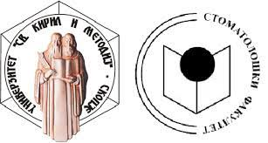

д-р Соња Андоноска

**ИМПЛАНТНО-ПРОТЕТСКА РЕХАБИЛИТАЦИЈА НА ТЕРМИНАЛНА БЕЗЗАБОСТ ВО МАКСИЛА**

**- СТРУЧЕН ТРУД -**

**- ПРИКАЗ НА СЛУЧАЈ -**

Ментор: проф. д-р Марија Пеева-Петреска

Април, 2025

UNIVERSITY, “SS.CYRIL AND METHODIUS” – SKOPJE

FACULTY OF DENTAL MEDICINE

DEPARTMENT OF IMPLANTOLOGY



Dr. Sonja Andonoska

**IMPLANT PROSTHETIC REHABILITATION OF TERMINAL EDENTULOUS MAXILLA**

**- PROFESSIONAL THESIS-**

**-CASE REPORT-**

Supervisor: Prof. Dr. Marija Peeva Petreska

April, 2025

**КОМИСИЈА ЗА ОДБРАНА**

**Претседател: Име и презиме**

**Звање, институција**

**Член: Име и презиме**

**Звање, институција**

**Член: Име и презиме**

**Звање, институција**

***БЛАГОДАРНОСТ***

***Голема благодарност до моето семејство и до пријателите за нивната неизмерна поддршка, трпеливост и разбирање за време на моите специјалистички студии. Ви благодарам што верувавте во мене и ми овозможивте да го развивам мојот потенцијал.***

***Огромна благодарност и почит кон мојот ментор на мојот труд, проф. д-р Марија Пеева-Петреска, вашата непоколеблива поддршка, трпеливост и вредни насоки ми помогнаа да го преминам секој предизвик, охрабрувајќи ме да го завршам трудот со највисока посветеност.***

**АПСТРАКТ**

**Вовед:** Планирањето на имплантната терапија во постериорна максила, претставува терапевтски предизвик, бидејќи при терминална беззабост во максила се среќаваме со повеќе сложени аспекти како ресорпција на алвеоларниот гребен, зголемена пневматизација на максиларните синуси, намален квантитет и слаб квалитет на коска. Иако постојат неколку техники за елевација на максиларниот синус, кога постои можност да се избегне синус лифт, тоа носи голем бенефит за пациентот со намален морбидитет, скратено време за протетска рехабилитација и се избегнуваат сите интра и постоперативни компликации.

**Цел:**  Целта на овој труд е преку приказ на клинички случај на имедијатно и медијатно поставување на импланти во постериорната максила, да се презентира и анализира изборот на една од тераписките можности за имплантно-протетска рехабилитација при терминална беззабост во максила, без изведување на синус лифт.

**Материјал и метод:** За реализација на поставената цел, ќе се анализира клинички случај на еднострана постериорна максиларна беззабост, кај пациент на 44-годишна возраст, од машки пол, во добра општа здравствена состојба, без присуство на какви било коморбидитети, со барање за протетски надоместок на изгубени заби во дисталната регија на левата максиларна страна со фиксно протетско решение.

На ортопантомограмската снимка и на CBCT, констатирана е ресорпција на алвеоларниот гребен и зголемена пневматизација на масиларниот синус, од левата страна на горната вилица. На CBCT-скен, прецизно се измерени димензиите на висината и ширината на алвеоларниот гребен на позиција 24 и 26.

Планот на терапија се состоеше од имедијатно поставување на дентален имплант на позиција 24, и медијатно поставување на имплант на позија 26, со закосување под агол од 45 степен. По период на осеоинеграција на имплантите се изработи фиксна протетска супраструктура.

**Заклучок:** Имплантно-протетската рехабилитација кај терминална беззабост во максила има за цел враќање на пред сè целокупната мастикаторна функција, но и естетика, со што се враќа самодовербата кај овие пациенти, особено кога се работи за фиксни протетски супраструктури.

**Клучни зборови:** аксиларен синус, дентални импланти, пневматизација на максиларен синус, резидуален алевеоларен гребен, синус лифт, постериорна максила.

**ABSTRACT**

**Introduction:** Planning implant therapy in the posterior maxilla presents a therapeutic challenge, as terminal edentulism in the maxilla is accompanied by several complex aspects such as resorption of the alveolar ridge, increased pneumatization of the maxillary sinuses, and reduced quantity and quality of bone. Although there are various techniques for sinus elevation, avoiding a sinus lift when possible offers significant benefits for the patient, including reduced morbidity, shortened prosthetic rehabilitation time, and the avoidance of intra- and postoperative complications.

**Objective:** The aim of this paper is to present and analyze the choice of one of the therapeutic options for implant-prosthetic rehabilitation in cases of terminal edentulism in the maxilla, without performing a sinus lift, through the presentation of a clinical case involving immediate and delayed implant placement in the posterior maxilla.

**Material and Methods:** To achieve the stated objective, a clinical case of unilateral posterior maxillary edentulism in a 44-year-old male patient in good general health, without any comorbidities, requesting a prosthetic restoration of lost teeth in the distal region of the left maxilla with a fixed prosthetic solution, will be analyzed.

An orthopantomogram and CBCT revealed resorption of the alveolar ridge and increased pneumatization of the maxillary sinus on the left side of the upper jaw. On the CBCT scan, the dimensions of the height and width of the alveolar ridge at positions 24 and 26 were precisely measured.

The therapeutic plan consisted of immediate dental implant placement at position 24 and delayed implant placement at position 26, with angulation at a 45-degree angle. Following the osseointegration period, a fixed prosthetic superstructure was fabricated.

**Conclusion:** Implant-prosthetic rehabilitation in cases of terminal edentulism in the maxilla aims to restore, primarily, the masticatory function, but also aesthetics, thereby restoring self-confidence in these patients, particularly when fixed prosthetic superstructures are used.

**Keywords:** Maxillary sinus, dental implants, pneumatization of the maxillary sinus, residual alveolar ridge, sinus lift, posterior maxilla.

***СОДРЖИНА***

1. **ВОВЕД**....................................................................................................................6

**2. Теоретски основи и литературен преглед**..................................................8

## 2.1 Развој на максиларниот синус ........................................................................8

### 2.1.1 Анатомија на максиларниот (виличен) синус – Sinus Maxillaris.................................................................................................................11

### 2.1.2. Мукоза на максиларниот синус .....................................................13

2.2 Контраиндикации за подигнување и аугментација на максиларен синус за поставување на дентални импланти..........................................................................14

2.3 Техники за аугментација на максиларен синус (Sinus lift).........................15

* 1. Компликации при изведување на техниките за синус лифт.................16
     1. Интраоперативни компликации...................................................16
     2. Акутни постоперативни компликации.........................................17
     3. Хронични постоперативни компликации....................................18

# **3. Цел на истражувањето**.....................................................................................19

# **Материјали и методи**......................................................................................20

## 4.1Хируршко-протескипротокол ......................................................................24

* + 1. Прва фаза - Хируршки прокол............................................................27
    2. Втора фаза – хируршко-протетски протокол...................................30

# **Дискусија** ............................................................................................................36

# **Заклучок**..............................................................................................................46

# **Користена литература**....................................................................................47

# **Вовед**

Постериорната или терминалната беззабост во максилата е една од најпредизвикувачките комплексни интраорални регии која наметнува специфичен пристап бидејќи има највисока стапка на неуспех од аспект на имплантно-протетска рехабилитација.

Максиларниот лак е предиспониран со анатомски недостатоци од аспект на пневматизацијата од максиларниот синус, што доведува многу студии да докажат ниска стапка на успех во споредба со мандибулата. Историски гледано, најголем дел од истражувачките студии за беззаби вилици биле изведувани на мандибулата, зашто сè повеќе пациентите се жалат на нестабилноста на тоталната протеза во долната вилица. Статистички гледано пациентите повеќе ја носат горната тотална протеза во споредба со долната тотална претеза. За жал кога веќе пациентите ќе се обратат за третман со импланти во беззабата максила, веќе настанала голема ресорпција на коска.

Спецификите кои произлегуваат од комплексноста на оваа регија, бараат клиничарот да има дополнителни знаења и вештини за да се очекува долгогодишен успешен резултат.

Градбата и структурата на коскеното ткиво во максилата се различни од мандибулата. Максилата е изградена од два слоја на танка компактна коска, а меѓу нив се наоѓа различна по развиеност спонгиозна коска, особено во алвеоларниот процесус. Кога постои загуба на забите, настанува физиолошка ресорпција и ремоделација на коскено ткиво, што резултира со голема коскена загуба1.

Проблемот поврзан со беззабоста е честа состојба која погодува 20 – 25 % од целата возрасна популација, со зголемен број кај постари групи. Во 2007 година во Р Македонија е спроведена епидемиолошка студија, во која е утврдено дека над 43 % од возрасните индивидуи над 65 години се со тотална беззабост.2

Протетската рехабилитација на максиларниот лак има помала стапка на успех главно затоа што во минатото се следеле истите принципи кои се употребуваат во мандибуларниот лак, па и долготрајната прогноза на имплантите во максилата е помалку предвидлива во споредба со мандибулата. Специфичен е моделот на ресорпција во максилата, односно хоризонталното губење на коската е двапати поголемо од вертикалната ресорпција, набрзо по екстракцијата. Анатомските структури како носната празнина и максиларниот синус играат важна улога во планот на третман. Заради високата преваленца на намалениот квантитет и квалитет на коската, заедно со зголемените естетски потреби, максиларниот лак бара подетални пристапи кон планирањето на третманот во однос на фиксна или на мобилна протеза.3

Како примарен показател за границите на максиларниот синус се користи ртг- ортопантомограм кој треба да биде направен пред секое планирање за поставување на импланти. Панорамската радиографија обезбедува прегледна слика на максиларно-мадибуларниот комплекс, давајќи можност за евалуација на морфологијата на максила и мандибула, како и некои други анатомски структури на средната и на долната третина на лицето, долниот алвеоларен нерв, максиларните синуси, носната шуплина, мандибуларните кондили итн.

Ако се потребни повеќе и попрецизни информации со тродимензионален преглед на областа што се испитува, избор е CBCT т.е. компјутерска томографија со конусен зрак (cone beam computed tomography – CBCT).4

## **Теоретски основи и литературен преглед**

Во XV век, Leonardo da Vinci за прв пат ги има опишано човечките параназални синуси во неговите цртежи, и покрај тоа што некои извори сметаат дека италијанскиот доктор Berengario da Carpi е првиот научник кој ги има спомнато овие синуси во шеснаесеттиот век. Во истиот период друг италијански анатом Vesalius има објавено дека овие синуси содржат само воздух и ништо повеќе.5

Во XVII век, составни делови на максиларниот синус биле илустрирани и опишани од Nathaniel Higmore, додека во XVIII век Moragni забележал дека максиларниот синус може да отсуствува во одредени ситуации.6 Во XIX век, Adolf Onodi и Zuckerkandl, со нивната макотрпна работа се сметаат за основоположници на модерната, односно на современата анатомија на човечките параназални синуси.

## **2.1. Развој на максиларниот синус**

Човечкиот параназален синус се развива како инвагинација на носната јама во нејзината соодветна коска (фронтален, максиларен, етмоиден и сфеноиден синус). Првиот синус што претрпува развој е максиларниот синус кој може да биде видлив на 17-тиот ден од ембрионалниот живот.

Развојот на параназалните синуси започнува во третата недела од бременоста и трае до раната зрелост. Ектодермалните клетки се размножуваат и се движат медијално за да се произведе нотохордот во 4-та недела7.

Примарната пневматизација се јавува околу 3-тиот месец од феталниот развој со излевање на носната мукоза во infundibulum ethmoidale. Во тоа време максиларниот синус е пупка (око) сместена на инфралатералната површина на infundibulum ethmoidale помеѓу горниот и средниот ходник. Пренатално, се јавува и секундарната пневматизација. 8

По раѓањето, овој синус личи како мала структура слична на процеп, кој е претежно исполнет со течност и се наоѓа на медијалниот ѕид на максиларната коска со нејзината најголема димензија забележана во антеропостериорната рамнина со помалку од 8 мм.

Кај новородените деца, преку рутинска рендгенографија, овие синуси обично не се визуализираат. Исто така, пневматизацијата изнесува околу 6-8 cm3 при раѓање, со максимална димензија позиционирана во антеропостериорена насока.9

На крајот на првата година од животот, латералната граница на овој синус проектира под медијалниот ѕид на орбитата; но се протега странично до инфраорбиталната јама на возраст од четири години и стигнува до максилата на возраст од девет години.10 Инфериорниот раст обично достигнува рамнина на тврдото непце на возраст од девет години. Посочените различни фази на развојот на максиларниот синус се исклучително променливи, но временски се тесно поврзани.11

Овој синус продолжува да расте во каудална насока, со пневматизација на алвеоларниот продолжеток на максиларна коска за да го достигне нивото на назалниот под на возраст од дванаесет години.12 Подот на максиларниот синус се протега околу 4-5 мм под подот на носот. Асиметријата во големината и во обликот на синусот се вообичаени; хипоплазијата може да биде еднострана кај 7 % или билатерална кај 2 % од возрасните индивидуи.

Зрелоста на големината на максиларниот синус (пневматизацијата) е завршена околу 12-годишна возраст кога сите трајни заби се целосно развиени. Затоа за време на зрелоста, големината и формата се менуваат како резултат на губење на забите.

|  |  |
| --- | --- |
| Години | Морфолошки промени |
| Раѓање | Исполнет е со ткивото на самите зачетоци на млечните заби. |
| 20-тиот месец | Задниот дел се равива повеќе од предниот дел. |
| 3-годишна возраст | Големината ја достигнува како една половина, како синусот на возрасен. |
| 4-6-годишна возраст | Се зголемува во ширина што кореспондира со брзиот раст на лицето, и се лоцира на ниво вториот млечен молар и на криптите на првите трајни заби. |
| 7-9-годишна возраст | Неговиот раст одговара со ерупцијата на трајните заби. |
| 10-12-годишна возраст | Подот на антрумот се наоѓа на исто ниво со подот на носната шуплина. |
| 13-15-годишна возраст | Подот на максиларниот синус е на ниво на првиот молар, вториот молар и на првиот премоларен заб. |
| ≥ 16-годишна возраст | Содржи танок слој од кортикална коска, за да ги одвои оралната мукоза од мукозата на синусот, поради континуираната пневматизација на синусот и репозицијата на гребенот.  Со возраста се зголемува максиларниот синус, може да ги заобиколи корените на постериорните заби во максилата и телото на зигоматичната коска.  Ако дојде до губење на постериорните заби, максиларниот синус може да се прошири, експандира, многу повеќе, разградувајќи го коскениот дел на алвеоларниот процесус, што ќе остане една танка коска. |

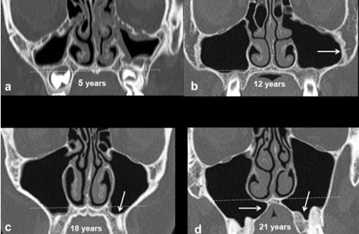

Слика бр. 1 Развој на максиларниот синус. На возраст до 12 години, растот на максиларниот синус е во страничен правец спрема зигомата, создавајќи ја зигоматичната празнина (белата стрелка во б) и инфериорно во ниво на тврдото непце. Потоа инфериорно се шири под носниот под (стрелка ц и д)

### **Анатомија на максиларниот (виличен) синус – Sinus Maxillaris**

Човечки максиларен синус или антрум на Highmore („антрон“ е грчки збор што значи „пештера“) беше прво спомнат во 1651 година од Nathaniel Higmore кој лекувал емпием на максиларниот синус со вадење на кучешки заб.13

Кај возрасните максиларниот синус наликува на тристрана пирамида со врв насочен кон processus zygomaticus, а базата кон носната празнина.14 На синусот се разликуваат четири ѕида: горен, заден, преден и медијален ѕид, а на нивниот спој се наоѓаат рабови, од кои најзначајни се предниот и долниот.

Горниот ѕид е претставен со танка триаглеста коскена плоча што го дели синусот од орбитата. На ѕидот се наоѓа инфратемпоралната бразда и канал со соодветните крвни садови и нерви. Тие елементи се изложени на инфекција при воспаленија на синусот во случаите кога ѕидот од браздата и каналот е танок и транспарентен. Танкиот ѕид од каналот може да се повреди и при изведување на спроводна анестезија на n. infraorbitalis.

Задниот ѕид од максиларниот синус одговара на туберот од максилата и на нејзината инфратемпорална страна. Дебелината на ѕидот изнесува околу 1 mm, а доаѓа во сооднос со инфратемпоралната и птеригопалатинската јама.

Предниот ѕид на синусот со дебелина 1-2 mm одговара на fossa canina од максилата покриена со меките делови на образот. Во таа регија се наоѓа foramen infraorbitale како и крвните садови и нервите што поминуваат преку отворот, на приближна оддалеченост од 6 до 7 mm од горниот раб (орбиталниот) со анатомски варијации до 14 mm од работ. Инфраорбиталниот нерв минува по должината на кровот на синусот и излегува преку отворот. Инфраорбиталните крвни садови и нерви лежат директно на горниот ѕид на максиларниот синус во рамките на синусната мукоза. Бидејќи преку предниот ѕид хируршки се пристапува на синусот постои можност за повреда на тие крвни садови и нерви. 15

Медијалниот ѕид на максиларниот синус го одделува од носната празнина. Најголемиот негов дел е претставен со носната страна од corpus maxillae. На него се наоѓа максиларниот отвор – hiatus maxillaris. Тој е со неправилна форма и прооден за еден прст. Соседните коски што го опкружуваат отворот наедно и го стеснуваат, а тоа се солзната коска, етмоидалниот лабиринт, вертикалниот лист од непцевата коска и долната носна школка, учествуваат и во градбата на помалиот дел од медијалниот ѕид од максиларниот синус.

Медијалниот синусен ѕид со помош на долната носна школка е поделен на два дела, горен и долен. Горниот дел од медијалниот ѕид одговара на meatus nasi medius и на него се наоѓа главниот, а честопати и споредниот отвор од максиларниот синус.

Hiatus maxillaris (максиларниот отвор) е поделен на три мали секундарни коскени отвори со помош на три коски и тоа: processus uncinatus од етмоисалната коска, processus ethmoidalis од долната носна школка и lamina perpendicularis од непцевата коска. Секундарните коскени отвори се: преден, заден и горен. На немацерирана коска носната лигавица ги покрива предниот и задниот отвор затворајќи ги потполно, а единствено горниот отвор е лигавичен отвор на максиларниот синус. Преку рабовите од отворот носната лигавица се префрла во шуплината на синусот обложувајќи ги потполно неговите ѕидишта. Лигавичниот отвор на синусот претставува еден кус лигавичен канал долг 6-8 mm, а широк 3-5 mm. Тој се отвора на заднодолниот крај на infundibulum ethmoidale, односно под синусниот покрив. Неговата висока локализација го спречува нормалното дренирање на синусот при негови воспаленија.15

Долниот дел од медијалниот ѕид на максиларниот синус одговара на meatus nasi inferior, а е значително попросторен од горниот дел. На неговиот преден дел се наоѓа мембранозниот носносолзен канал ductus nasolacrimalis сместен во истоимениот коскен канал. Кај одделни случаи коскениот канал стрчи во шуплината од синусот предизвикувајќи испакнување на неговиот медијален ѕид.

Латералниот ѕид на максиларниот синус го формираат задната максила и зигоматичниот процесус. Овој ѕид варива во голема мера во дебелина од неколку милиметри кај пациенти со заби до помалку од 1 мм кај беззаби пациенти. CBCT- прегледот ќе ја открие коскената дебелина на латералниот ѕид, која е значајна за дефинирање на локацијата на остеотомијата и на техниката на подготовка. Пациентите кои покажуваат зголемени сили на парафункции ќе имаат подебел латерален ѕид. Забележано е дека дебелината на латералниот ѕид на максилата е исклучително варијабилна, а во некои случаи и непостои. Ова ќе доведе до зголемена можност за перфорација на мембраната при одвојување (подигнување) на истата, при изведување на процедурите за подигнување на синусот. Спротивно на тоа, латералниот ѕид може да биде многу дебел, кој обично се забележува кај пациенти кои покажуваат парафункција и неодамна ги изгубиле постериорните заби. Во тие ситуации, графтирањето на синусот преку латералниот ѕид станува многу тешко поради дебелината на кортикалната коска. Латералниот ѕид ја сместува интраосеалната анастомоза на инфраорбиталната и постериорната супериорна алвеоларна артерија, што може да доведе до компликација на крвавење, бидејќи овој предел е местото за остеотомија на латералниот ѕид при процедура на елевација на синусот.

Долниот ѕид или подот на максиларниот синус е во тесна врска со апексите на максиларните молари и премолари. Забите обично се одвоени од синусната мукоза од танок слој на коска, сепак, одвреме-навреме, забите може да го перфорираат подот на синусот и да бидат во директен контакт со обвивката на синусот.

Студиите покажале дека првиот молар има најчесто дехисцентен корен, кој се појавува приближно 30 % до 40 % од времето.15 Кај пациенти со природна дентиција синусниот под е приближно на нивото со носниот под. Во беззабна постериорна максила синусниот под е често 1 см под нивото на носниот под.

Максиларниот синус често пати ги надминува границите на телото на горната вилица протегајќи се во нејзините израстоци или пак во соседните коски. Тие продолжетоци или рецесуси на синусот имаат големо значење бидејќи го отежнуваат неговото дренирање при воспаленија.

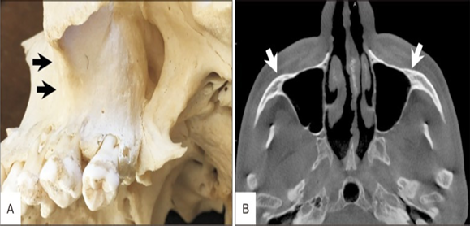

Слика бр. 2 Максиларниот синус се протега во зигоматичниот процесус (стрелки). (А) сув череп – инферолатерален преглед (Б) компјутеризирана томографија

### **2.1.2. Мукоза на максиларниот синус**

Секој параназален синус е обложен со псевдостратификуван цилијарен епител кој продолжува со мукозата на носната празнина. Епителот на максиларниот синус е потанок во споредба со назалниот епител, содржи помалку крвни садови од назалниот епител. Ова претставува бледа боја и сивкаста нијанса на мембраната. Во ова ткиво постојат пет типови на примарни клетки: (1) цилијарни цилиндрични епителни клетки, (2) нецилијарни цилиндрични клетки, (3) базални клетки, (4) пехарести клетки и (5) серомуцинозни клетки. Експериментите откриваат дека цилијарните цилиндрични клетки се движат приближно 700 – 850 пати/минута, што ја придвижува слузта околу 9 мм/минута.16 Нецилијарните цилиндрични клетки имаат микрореси кои се наѓаат на нивната површина и имаат улога во зголемување на површината и можат да го олеснат затоплувањето и навлажнувањето на вдишениот воздух. Базалните клетки се различни по форма, големина и број. Нивната функција е непозната, но сепак постои теорија дека се сметаат за матични клетки кои може да се диференцираат на други потребни клетки. Пехарестите клектки произведуваат гликопротеини кои можат да бидат од суштинско значење за еластичноста и за вискозноста на слузта. Овие клетки се инервирани од симпатична и од парасимпатична нервна стимулација.17 Затоа симпатичната инервација ја зголемува концентрацијата на вода во слузта, додека парасимпатичната инервација предизвикува слузта да има погуста конзистенција. Пехарестите клетки се апокрини клетки т.е. имаат сопствени критериуми за синтетизирање на клетки.18

**2.2 Контраиндикации за подигнување и аугментација на максиларен синус за поставување на дентални импланти**

При поставување на дентални импланти постојат одредени контраиндикации, но исто така истите можат да се сретнат и при аугментација односно графтирање на максиларниот синус19. Тие може да се поделат на релативни и на апсолутни контраиндикации.

Апсолутни контраиндикации се состојби каде што хируршките процедури никогаш не треба да се изведат, поради значителни здравствени ризици или компликации. Овде може да се споменат: неконтролирани системски заболувања (неконтролиран дијабетес, инфаркт не постар од шест месеци, вештачки валвули, генерализирана остеопороза, бубрежна инсуфициенција), наркоманија, хроничен алкохолизам, онколошки пациенти со активна радиотерапија и хемотерапија, бремени жени, страствени пушачи, акутно воспаление на максиларен синус, акутна периодонтална болест.

Релативни општи контраиндикации се состојби каде што хируршките процедури може да се изведат, но прво треба да му се посочи на пациентот дека најпрво треба да се излекува или стабилизира основната болест и состојба на самиот пациент. Тука спаѓаат: умерени пушачи, пациенти со лоша орална хигиена, консумирање на одредени медикаменти (бисфосфонати или медикаменти за остеопороза, имуносупресиви), анксиозност и депресија, возраста на пациентот, кај пациенти за кои имаме податок за претходна терапија на максиларен синус, големи коскени дефекти, недоволна количина на коска итн.

# **2.3 Техники за аугментација на максиларен синус (Sinus lift)**

Процедурите за подигање на дното на максиларниот синус, станаа сè популарни хируршки постапки пред поставувањето на денталните импланти во постериорните максили кои претрпеле сериозно губење на коскената маса поради зголемена пневматизацијата на максиларните синуси, атрофија на алвеоларната коска или претрпена траума.

Во 197о-тите, Hilt Tatum, ја искористил празнината на максиларниот синус за да ја зголеми површината на достапната коска, користејќи материјал за графтирање, со што ќе се овозможи поголема расположлива коска за поставување на поголем имплант во дијаметар и подолг имплант20.

Оваа техника вклучува хируршки пристап со отворање отвор на надворешниот ѕид на максиларниот синус и потоа нежно подигање на Шнајдеровата мембрана. Употребата на латералниот пристап е особено важна во случаи каде има значителен дефицит на коска, бидејќи овозможува зголемување на вертикалната висина на коските за повеќе од 9 mm21 .

Постапката на елевација на максиларниот синус била опишана и дизајнирана и од Boyne и James22, сепак оваа процедура е модифицирана и денес.

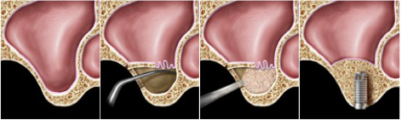

Слика бр. 3 Хируршка техника со отворање прозорец на надворешниот ѕид на максиларниот синус (латерален пристап)

Во 1994 година Summers RB23 e првиот доктор кој го има изведено остеомскиот пристап. Оваа техника вклучува трансалвеоларна елевација на подот на максиларнириот синус. Овој пристап нуди неколку предности, вклучувајќи ефикасни хируршки процедури, намалено времетраење на операцијата, помалку компликации, пониски постоперативни непријатности и зголемено задоволство на пациентите. Понатаму, остеотомскиот пристап обично ја зголемува вертикалната висина на коските од 3 до 9 mm24, 25, 26.

Потоа се објавени бројни стручни трудови во врска со различни материјали за аугментација и за модификации на техники на елевација на максиларниот синус.

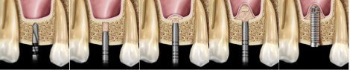

Слика бр. 4 Хируршка техника со трансалвеоларна елевација на подот на максиларниот синус (остеомски пристап)

Моментално широко распространето низ светот и најмногу користени техники за елевација на максиларниот синус се техниката на латерален прозорец и техниката на остеотомија со интрузија на максиларниот синус. Овие две методи се покажаа како две најстабилни техники за вертикално зголемување на максиларниот синус. При изведување на овие техники се користат неколку видови на графт материјали, вклучувајќи автогена коска, алографт, ксенографт и алопластични материјали.

Избраниот графт материјал треба да поседува карактеристики за да обезбеди соодветна одржлива коска за стабилизирање на имплантот на почетокот и да го поттикне процесот на остеоинтеграција27.Автогената коска се смета за идеален графт материјал, кој се користи при техниките на синус лифт. Одредени студии покажале дека автогени коскени графтови имаат соодветна висина на алвеоларниот гребен 5-10 години од првичното поставување на коската сместена во максиларниот синус28.

## **2.4 Компликации при изведување на техниките за синус лифт**

Исто како и секоја друга хируршка процедура, елевацијата на максиларните синуси е поврзана со одредени компликации, кои можат да бидат: интраоперативни компликации, акутни постоперативни компликации и хронични постоперативни компликации29.

* + 1. Интраоперативни компликации

Интраоперативните комликации за жал се доста чести и со малку невнимание може да го доведат самиот пациент во доста сериозна животна состојба. Најчести компликации кои може да се случат за време на графтирање на максиларниот синус се перфорација на Шнајдеровата мембрана, пенетрација во синус или носна празнина, крвавење, оштетување на другите заби, фрактура на коска, перфорација на алвеоларната коска, несоодветна примарна стабилност на денталниот имплант, неправилно поставување на имплантот, блокирање на отворот на максиларниот синус па сè до случајно голтање на хируршки инструменти29.

*Перфорација на Шнајдеровата мембрана*: Перфорацијата на Шнајдеровата мембана е најчеста интароперативна компликација при графтирање на максиларниот синус. Инциденцата на оваа компликација изнесува 20 % - 44 % кога се користи латерален пристап со страничен прозорец30.

Ardekian и соработниците пријавиле дека перфорацијата на Шнајдеровата мембрана се случила во 85 % од случаите со резидуален гребен со големина од 3 mm, додека во случаите со резидуален гребен од 6 mm, перфорација се случила во 25 % од случаите. Минорните перфорации не бараат посебен третман, но во случај на значителна перфорација треба да се постави колагенска мембрана за да се репарира настанатата перфорација на мембраната. Доколку целата постапка се прекине, следен обид за подигање на синусот е по 4-6 месеци31.

*Крвавење*: Максиларниот синус содржи мрежа од крвни садови, при што примарен крвен сад е a. maxillaris. Оваа артерија се разгранува на неколку гранки, кои меѓусебно градат анастомози, и имаат клучна улога во обезбедувањето на соодветна циркулација на крв во регијата. Крвавење може да настане при повреда на артериите при подготовката на страничниот прозорец. За да се ублажи овој ризик, се препорачува идентификација на локацијата на артеријата пред интервенција на CBCT32. За решавање на оваа компликација предложени се неколку методи како што се директна компресија на самото крвавење, подврзување на артерискиот крвен сад, користење на восок, електокаутеризација. Ако пациентот седи исправено може да помогне да се намали протокот на крв за 38 %33.

2.4.2 Акутни постоперативни компликации

Имедијатните постеоперативни компликации се случуваат по самата хируршка процедура. Вклучуваат дискомфор, оток, воспаление, инфекција на оперативното поле и на синусот, акутен синузитис, губење на коскена маса, модрици околу носот и устата, хематоми (особено хематосинус).

Други потенцијални компликации кои може да настанат се емфизем, отворена рана, настанување на ороантрална фистула, привремено или трајно трнење на непцето итн. 29

2.4.3 Хронични постоперативни компликации

Имплантни периапикални лезии се ретки во максилата, но тие може да се појават кога коската се прегрева при препарација и доведува до локална некроза. Тоа се случува кога коската е покомпактна, а за да се избегне тој момент треба да се прават подолги временски паузи помеѓу фазите на препарација на лежиштето.

# **Цел на истражувањето**

Комплексноста на поставувањето на импланти во постериорната максила отсекогаш била терапевтски предизвик, поради несоодветната коскена висина, слаба коскена густина, тежок пристап, јаки оклузални сили и голема пневматизација на максиларниот синус.

Целта на овој труд е преку приказ на клинички случај на имедијатно и медијатно поставување на импланти во постериорната максила, да се презентира и анализира изборот на една од тераписките можности за имплантно-протетска рехабилитација при терминална беззабост во максила.

За таа цел ќе бидат спроведени следните анализи:

- Евалуација на постоечката состојба на природните заби во регијата на интерес, преку анализа на клинички параметри и анализа на ортопантомограм.

- Евалуација на резидуалниот алвеоларен гребен со CBCT и план на имплантна терапија со имедијатна и медијатна техника на постава на дентални импланти.

- Избор на тераписка хируршка постапка врз основа на 3D комјутерска анализа со или без синус лифт техника и поставување на дентални импланти.

- Мерење на примарната стабилност и осеоинтеграција на поставените импланти.

- Избор на адекватна протетска супраструктура за оптимално оптоварување на ендоосеалните импланти и изработка на фиксна протетска конструкција.

# **Материјал и метод:**

За реализација на поставената цел, ќе се анализира клинички случај на еднострана постериорна максиларна беззабост, кај пациент на 44-годишна возраст, од машки пол, кој се јави за преглед во Стоматолошката ординација „Молар дент“ во Скопје.

Барањето на пациентот беше за протетски надоместок на изгубени заби во дисталната регија на левата максиларна страна со фиксно протетско решение, односно изработка на порцелански мостови за состојбата која долго време перзистира.

По земената анамнеза, констатирано е дека пациентот е во добра општа здравствена состојба, без присуство на какви било коморбидитети. Пушач е од 18- годишна возраст, со добра орална хигиена.

На екстраоралниот преглед не се забележани никакви отстапувања од нормалните параметри, со симетрија на лицето, без промени во бојата на кожата и без палпаторно зголемени лимфни јазли.

На интраоралниот преглед се гледа парцијална беззабост со релативно уредно санирани заби во предната максила. Постериорно од десната страна на максилата на позиција 18 има голема кариозна лезија, без пломба на истиот заб. Недостасуваат забите на позиција 17 и 14, како и на 24, 26 и 27.

Направена е ортопантомограмска снимка, на која утврдивме дека се работи за унилатерална терминална беззабост во горната вилица од левата страна. Забите во фронтот се со задоволувачки параметри, без кариозни лезии или исполна со реставративни материјали. На забите на позиција 25 и 18 се гледа неадекватна ендодонтска терапија со присутни периапикални промени. Констатирано е присуство на изразена ресорпција на резидуалниот алвеоларен гребен и зголемена пневматизација на синусот, со спуштање на синусната мембрана во алвеоларниот процесус, т.е. Sinus Proccidens, од левата страна, состојба која е вообичаена по повеќегодишна екстракција на максиларните премолари и молари (слика бр. 5).

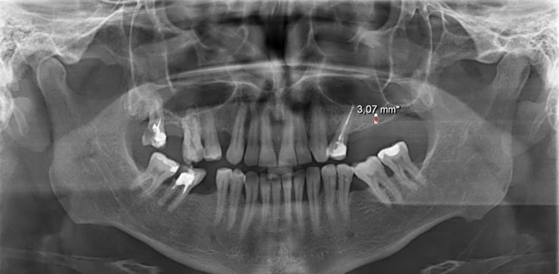

Слика бр. 5 Ортопантомограмска снимка пред поставувањето на денталните импланти

За подобра визуализација од квантитативен и од квалитативен аспект на резидуалниот алвеоларен гребен, направен е и CBCT-скен, на кој прецизно се измери димензијата односно висината на алвеоларниот гребен (точките од сртот на алвеоларниот гребен до подот на синусот) која изнесуваше 3,1 мм во проекција на првиот молар на левата страна, со изразена пневматизација на синусот и ширина на алвеоларниот гребен од 10,9 мм (слика6.1 и 6.2).

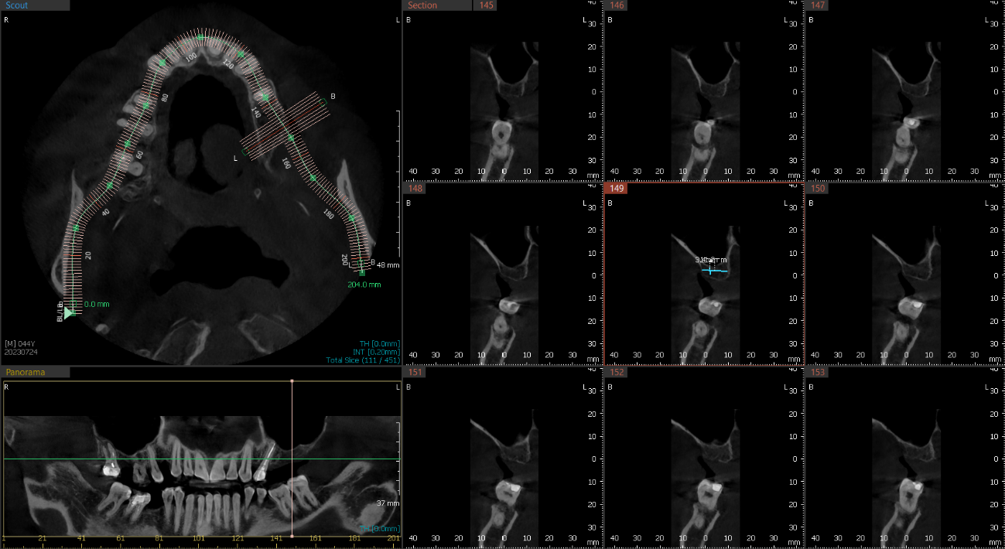Слика бр. 6.1 Измерени димензии за поставување на вториот дентален имплант на позиција 24, ширина на резидуалниот гребен со 10,9 mm

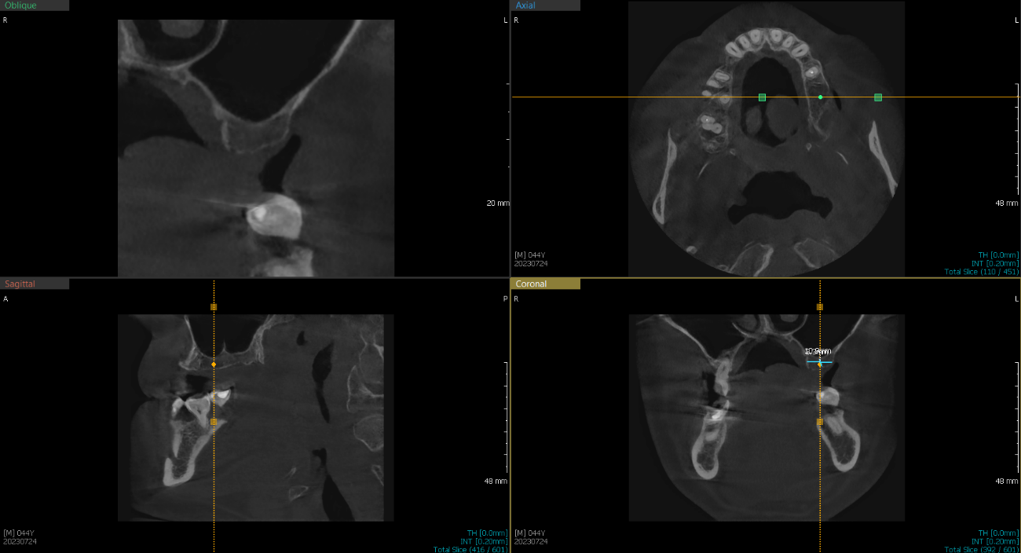

Слика бр. 6.2 Измерени димензии за поставување на првиот дентален имплант на позиција 26, висина на резидуалниот гребен 3,1 mm

На позиција на првиот премолар 24, од левата страна измерени се прецизни димензии, односно висината на резидуалниот алвеоларен гребен (од сртот на алвеоларниот гребен до подот на синусот) која изнесуваше 14,2 мм и ширината на алвеоаларниот гребен која изнесува 8,1 мм (слика 7.1, 7.2).

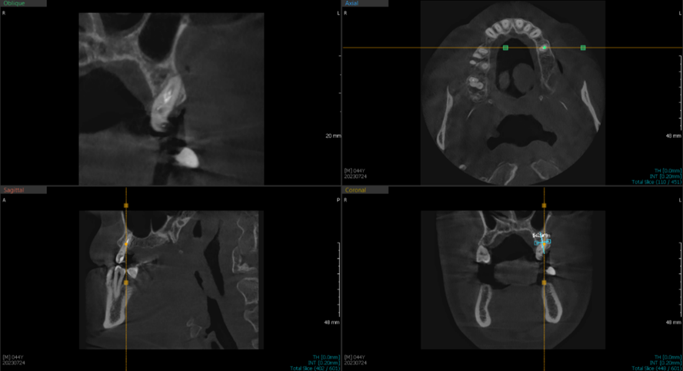

Слика 7.1 Измерени димензии за поставување на првиот дентален имплант на позиција 24, висина на резидуалниот гребен 14,2 mm

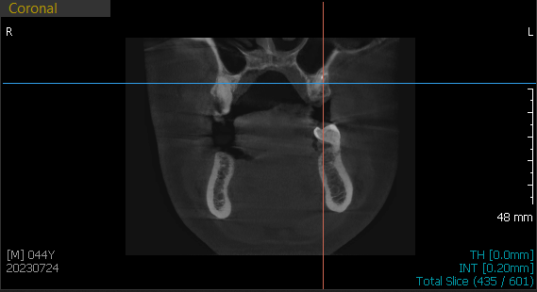

Слика 7.2 Измерени димензии за поставување на првиот дентален имплант на позиција 24, со ширина на алвеоларниот гребен 8,1 mm

Планот на терапија се состоеше од следното:

* Екстракција на вториот премолар, имедијатно поставување на дентален имплант на позиција 24.
* медијатно, без синус лифт техника, поставување на дентален имплант со закосување под агол од 45 степени, со цел да не се повреди максиларниот синус.
* да се направи соодветен избор на адекватна протетска супраструктура за оптимално оптоварување на ендоосеалните импланти и изработка на фиксна протетска конструкција.
* мерење на примарна и на секундарна стабилност на денталните импланти со Osstel Mentor.

Во овој случај ќе бидат запазени сите протоколи и процедури кои ги налага стручната литература за реставрација на постериорната максила и поставување на ендоосеални импланти.

## **4.1 Хируршко-протетски протокол**

Пред почетокот на планираната хируршка на интервенцијата, пациентот пополни анкетен прашалник кој се однесува на генералиите и на медицинската историја и потпиша согласност за доброволна соработка (слика бр. 8, 9.1 и 9.2.).

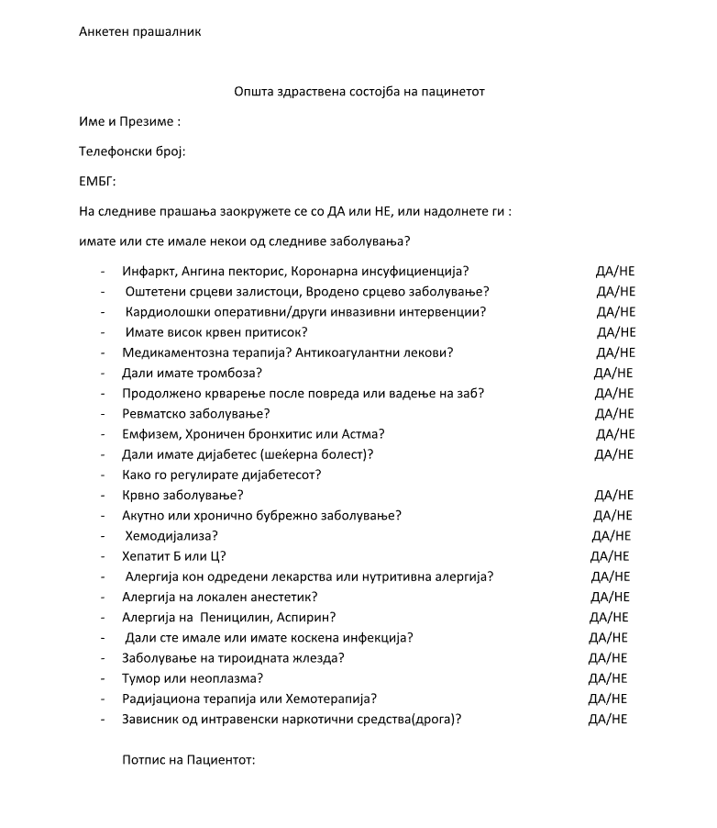

Слика бр. 8 Анкетен прашалник

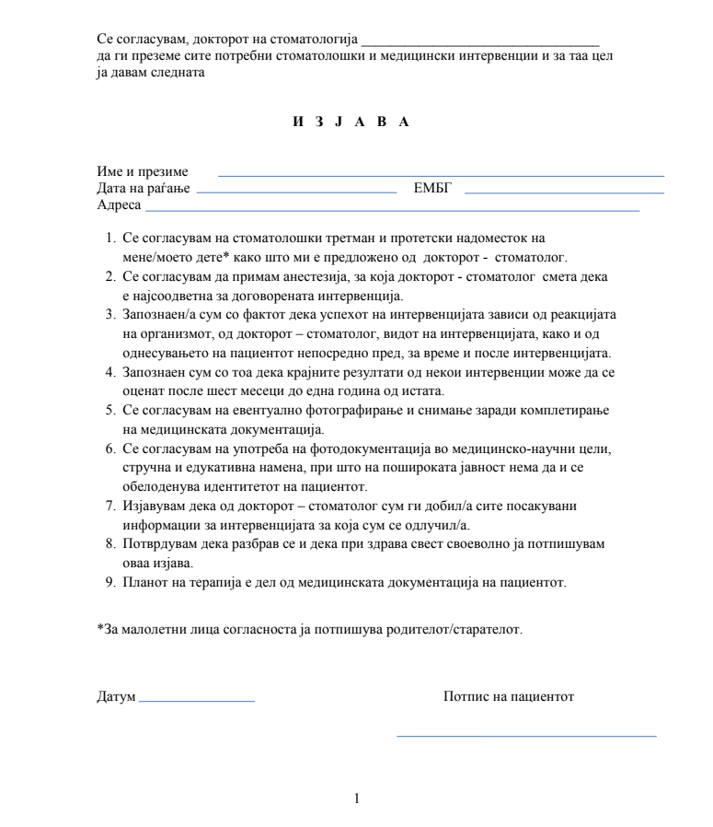

Слика бр. 9.1 Изјава за согласност за интервенција

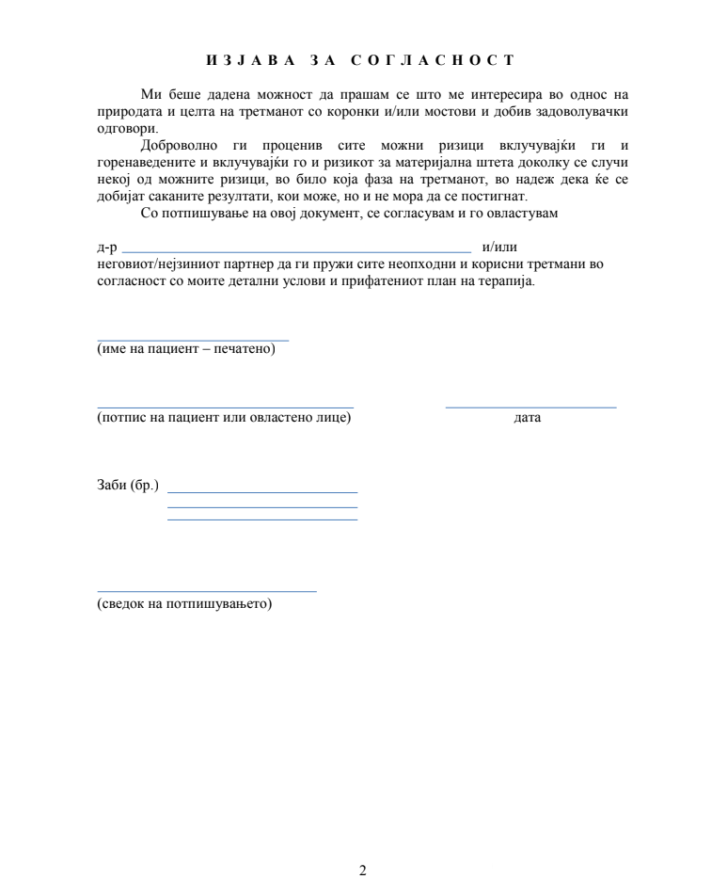

Слика бр. 9.2 Изјава за согласност за интервенција

Евалуацијата на пациентот и текот на интервенцијата се изведоа во две фази.

Првата фаза содржи хируршки дел, поставување на денталните импланти, каде се запазени сите хируршки протоколи и процедури за поставување на дентални имланти.

Втората фаза, протетскиот дел се состои од избор на адекватна протетска супраструктура со оптимално оптоварување на ендоосеалните импланти и изработка на фиксна протетска конструкција.

4.1.1 Прва фаза - Хируршки прокол

Орално-хируршката интервенција беше изведена со спроводна анестезија за n.alveolares superiores posteriores, n. alveolaris superior medius и n. palatinus major. Во овој случај се користеше анестетик со долготрајно дејство, Articaine 4 % со epinephrine. Заради долотрајноста на анестезијата се додава анестетик по потреба.

Постапката беше започната со екстракција на вториот лев премолар во горната вилица. За да се направи оваа процедура се користеа хируршки инструменти, полуга по Bajn и горна премоларна клешта. Самата постапка на екстракција се изведе многу внимателно, атрауматски за да не се направи поголем коскен дефект.

Потоа се направи крестална инцизија на местото на поставување на денталните импланти и два релаксациони вертикални инзиции, по што беше подигнат мукопериостален флап.

На местото на извадениот горен втор премолар се пристапи кон имедијатно поставување на ендоосеален дентален имплант со димензии 4,3 x 13 мм. Денталниот имплант го поставивме паралелно со соседниот заб, канинот.

По финалната инсерција на денталниот имплант, соодветен трансдуцер (Smart peg) беше зашрафен врз имплантот и преку него беше измерена примарна стабилност на имплантот со Ostell Mentor. Кај овој имплант беше измерена примарна стабилност од 65 ISQ-вредност. Откако се осигуравме дека е постигната примарна стабилност со задоволувачки вредности на денталниот имплант, му поставивме покровно капаче (cover screw) на истиот, за субгингивално зараснување (слика бр. 10).

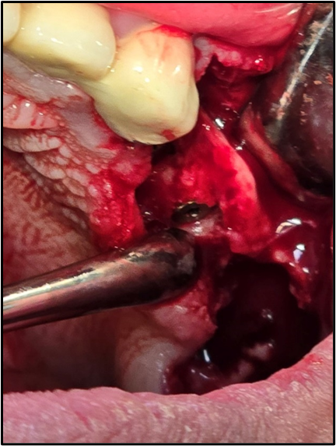

Слика бр. 10 Поставување на покровни капачиња над денталните импланти

Вториот ендоосеален имплант се постави на позиција 26 под агол од 45 степени, медијатно, без синус лифт техника, со цел да не се повреди максиларниот синус. (слика бр. 11.1 и 11.2) Овде се постави ендосеален дентален имплант со димензии 4,3 x 13 mm. По финалната инсерција на имплантот беше измерена примарна стабилност на имплантот исто така со Ostell Mentor. Кај овој имплант беше измерена примарна стабилност од 62 ISQ-вредност. На крај го покривме имплантот со покровно капаче, за субгингивално зараснување (слика бр. 10).

Вртежниот момент на инсерција на имплантот изнесуваше од 35 до 40 N/cm2.

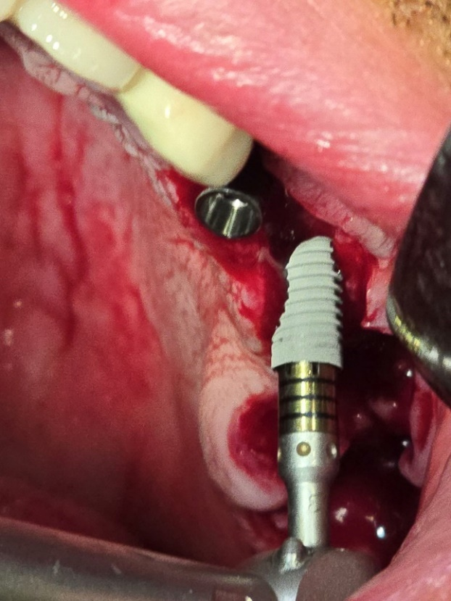 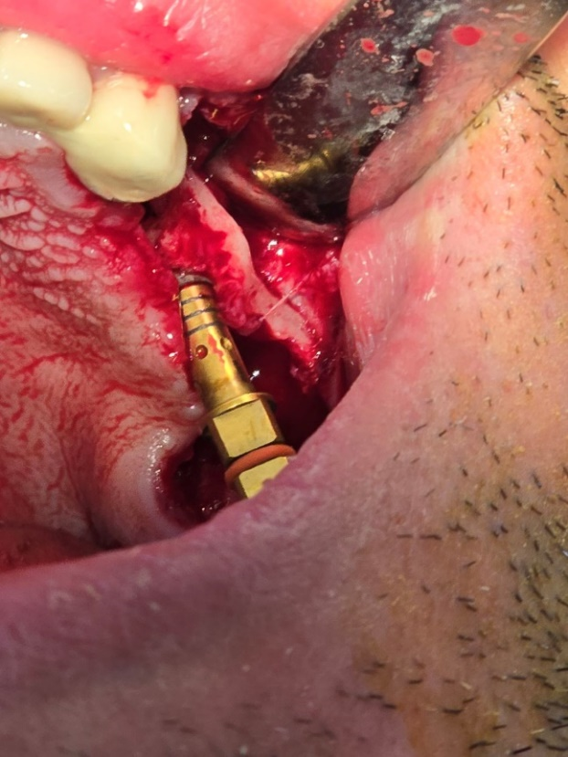Слика бр. 11.1 Поставување на дентален Слика бр. 11.2 Имплантот е поставен

имплант на позиција 26 на своето лежиште, под агол од 45

степени

Кај пациентот беа поставени ендоосеални импланти од Neodent Dental Implant System, Straumann group Brand. (слика бр.12). Овој систем на импланти содржи уникатен дизајн на имплант со иновативна хидрофилна површина. Има хибридна контура со цилиндричен коронален дел и конусна форма во апикалниот дел. Индициран е за сите видови на коскена густина и може да се постави непосредно по екстакција на заб, односно имедијатно.

Се препорачуваат следните принципи при дрилање:

- Брзина на дрилање 800-1.200 вртежи во минута за коска тип I и II;

- Брзина на дрилање 500-800 вртежи во минута за коска тип III и IV;

- Брзина на поставување на имплантот 30 вртежи во минута;

- Максимален вртежен момент за поставување на имплант 60 N.cm;

- Имплантот треба да биде поставен супкрестално, 1 или 2 мм под ниво на коска.

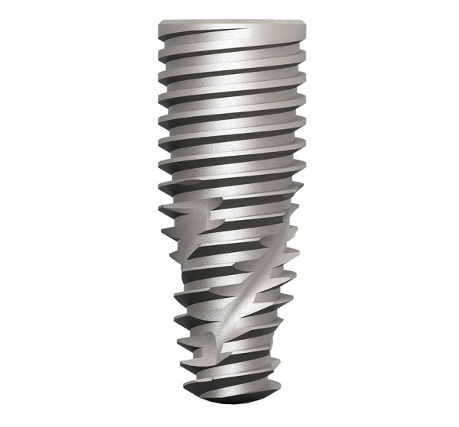

Слика бр. 12 Neodent Dental Implant System, Straumann group Brand

Потоа се сутуритани меките ткива и периостот, со поединечни сутури (3-0 ПГА).

Постоперативно се дадени инструкции за одмор на пациентот, со ладни облоги и главата да биде подигната. Ординиран е антибиотик во таблетарна форма amoxicillin/clavulanic acid, 875/125 mg во времетраење од 7 дена.

По интервенцијата беше аплицирана интрамускулна инјекција на кортикостероид - Dexason 4mg/ml. Ординирани беа и капсули Serrapeptase 60.000 IU во времетраење од 5 дена. По потреба аналгетик. Редовно одржување на орална хигиена и испирање на устата со Хлорхексидин глуконат 0,12 %.

Сутурите беа отстранети по 7 дена.

* + 1. Втора фаза – хируршко-протетски протокол

Во период по 6 месеци кај пациентот направен е CBCT-скен и беше утврдено дека имплантите се коректно поставени, со соодветно растојание еден од друг и кон максиларниот синус, со постигната остеинтеграција (слика бр. 13, 14 и 15).

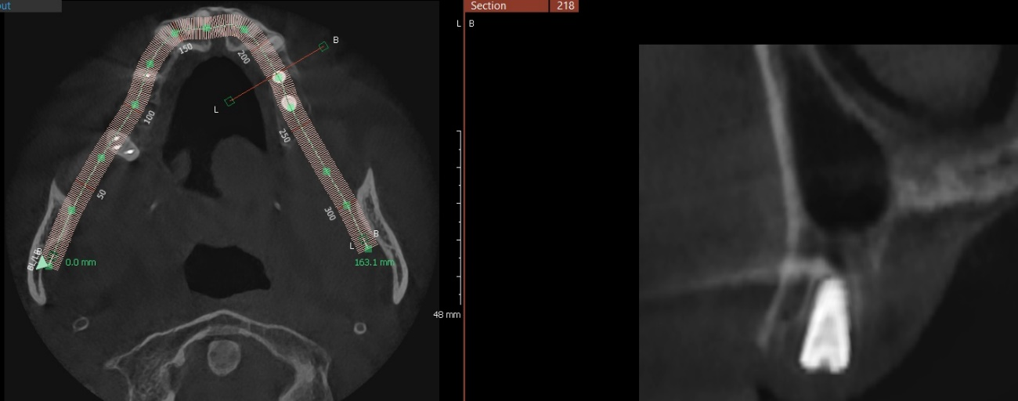

Слика бр. 13 Пресек на мезијалниот имплант на позиција 24

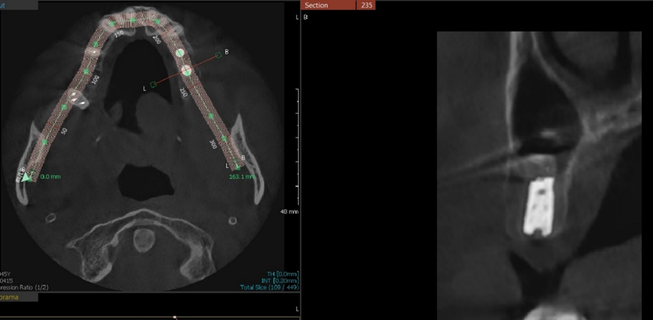

Слика бр. 14 Пресек на дисталниот имплант на позиција 26

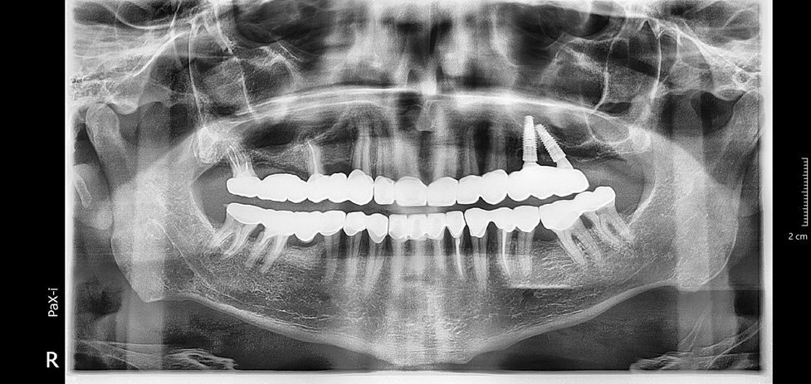

Слика бр. 15 Ортопантомограмска снимка 6 месеци по поставувањето на денталните импланти и поставување на фиксно-протетска конструкција

Следуваше фазата на отворање на имплантите (слика бр. 16), со локална плексус анестезија и инзиција на местото каде што беа поставени имплантите.

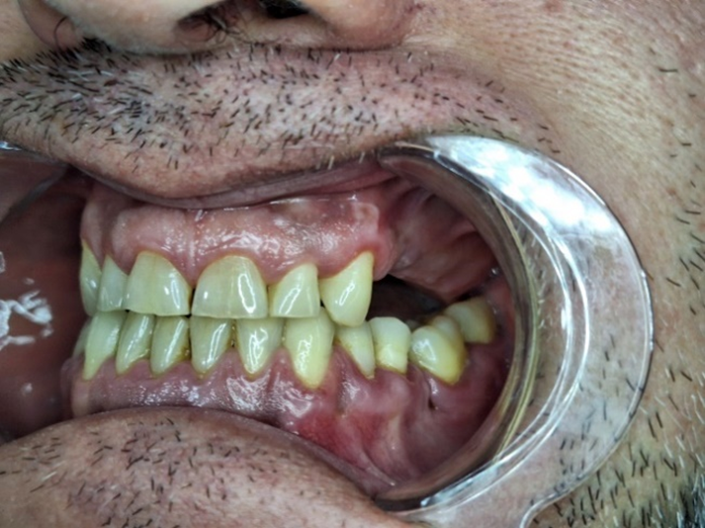

Слика бр. 16 Интраорална состојба на пациентот пред трансферирање

При отворањето на денталните импланти со Оstell mentor (слика бр. 17) беше измерена секундарната стабилност. На мезијалниот дентален имплант на позиција 24 беше измерена вредност од 78 ISQ, а на дисталниот дентален имплант на позиција 26 беше измерена вредност од 72 ISQ.

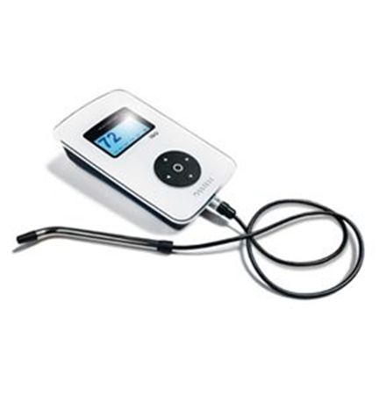

Слика бр. 17 Апарат за мерење на примарна и на секундарна стабилност на имплантите Osstell Mentor

Во истиот акт се отстранија покровните шрафови (cover screw) и на истото место беа поставени гингивоформерите (healing abutment).

По поминати 14 дена од поставувањето на гингивоформерите, се пристапи кон земање на отпечаток за изработка на фиксна протетска конструкција.

Гингивоформерите беа отстранети и на имплантите се зашрафија трасфери, па се пристапи кон земање на еднофазен отпечаток со шприц метода, со силиконска маса за отпечатување (слика бр. 18). Се зема отпечаток во горна вилица врз денталните импланти и отпечаток во долната вилица на веќе испрепарираните преостанати заби. Секако се зема и загриз (слика бр. 19). По завршената постапка на оптечатување со трансферирање гинфивормерите беа вратени во устата на пациентот до следната посета.

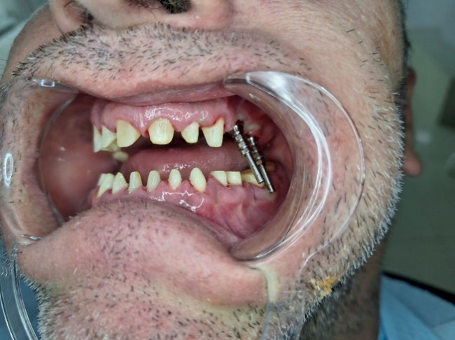

Слика бр. 18 Направена е препарација на преостаните заби во усната шуплина, поставени се трансфери над имплантите, пациентот е подготвен за земање отпечаток во горна и во долна вилица

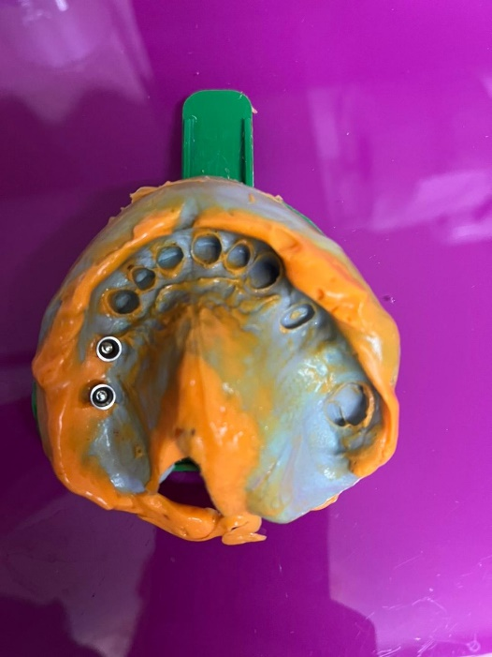

Слика бр. 19 Земен е отпечаток со силиконска маса за отпечатување со трасферирање

Во заботехничка лабораторија изработена е мостовска конструкција во горна и во долна вилица од материјал циркониум диоксид, позната како циркониумска керамика односно безметална керамика. Над имплантите направен е мост со зашрафување над мултиунит абатменти (слика бр. 20).

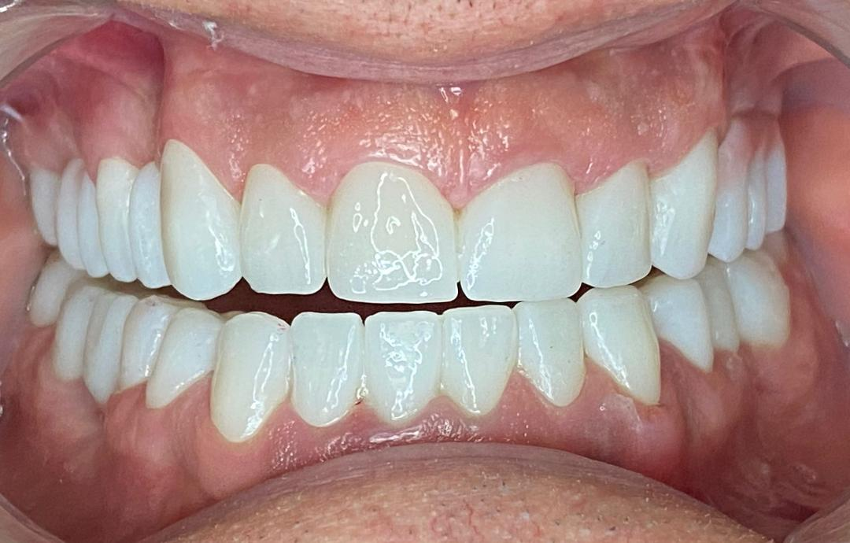

Слика бр. 20 Изработена е фиксно-протетска конструкција во горна и во долна вилица од материјал цикониум диоксид

# **Дискусија**

Рехабилитацијата на терминалната беззаба максила претставува предизвик за поставување на дентални импланти за стоматолозите, односно за оралните хирурзи. Рехабилитацијата на овие случаи бара мултидисциплинарен пристап, каде што поставувањето на денталниот имплант и самата изработка на фиксно- протетска изработка игра централна улога.

Употребата на денталните импланти за рехабилитација на терминалната беззаба максила нуди неколку предности, вклучувајќи обновена функција, естетика и квалитет на живот. Сепак овој процес на работа вклучува совладување на комплексни фактори како што се ресорпција на максиларната коска, оптимално коректен протетски план на изработка на фиксно-протетската конструкција и секако добра општа здравствена состојба на пациентот.

Поставувањето на дентални импланти во беззаба вилица има револуционерен пристап при рехабилитацијата на терминална беззаба максила, кој овозможува подобрени фукционални резултати, враќање на мастикаторните функции, естетско подобрување и општо задоволство на пациентот.

Предностите, предизвиците и протоколите за третман поврзани со имплантната протетска рехабилитација на пациенти со терминална беззабост во максила, во текот на последниве педесетина години, постојано се менува и унапредува.

Во раните 70-ти години, Tatum20 започнал да ја зголемува постериорната максила со користење на автогена ребрена коска, со цел да се создаде соодветен вертикален коскен волумен за поддршка на имплантите. Тој открил дека користењето на графтовите под постојниот алвеоларен гребен значително ја намалува задната интердентална висина, но добиената коскена површина од овој зафат била премала за ендоосеални импланти.

Поради оваа причина, во 1974 година Tatum20 развил модифицирана техника на Caldwell-Luc за подигнување на синусната мембрана и субантрална (СА) аугментација34. Процедурата Caldwell-Luc била првично опишана од Американецот George Caldwell и од Французинот Henry Luc, кои во 1893 година ја претставиле техниката за пристап до максиларниот синус преку латерален прозорец35. Кршењето на кресталниот гребен на максилата го овозможува подигнувањето на мембраната на максиларниот синус, а потоа се додава автогена коска во регијата во инфериорната третина на синусот. По 6 месеци се поставуваат ендоосеални импланти во графтираниот дел, а финалната протеза ги оптоварува имплантите по дополнителни 6 месеци34.

Веќе во 1975-та година, Tatum развил еднофазна хируршка техника со латерален пристап кој дозволува подигнување на синусната мембрана и поставување на имплантите во истиот хируршки зафат. 20

Од 1974 до 1979 година, примарен материјал за графтирање на синусот бил автологната коска. Во 1980 година, Tatum20 дополнително ја проширил примената на техниката за СА-аугментација со латерален максиларен пристап, воведувајќи синтетска коска. Во истата година, Boyne и James22 потврдиле дека автогената коска е погодна за СА-графтирање.

Во 90-тите години, имплантологијата во голема мера се заинтересирала за синус графт техниките. Неколку значајни стручни студии ги истакнале малите промени во техниката, различните материјали користени за графтирање, различното потекло на автогениот графт, како и хистоморфометриските податоци поврзани со заздравувањето на графтовите и со ретроспективните студии кои ги истражувале стапките на преживување на имплантите поставени во графтиран синус 36, 37, 38, 39..

Долгорочните резултати од Tatum36 и соработниците покажале стапка на успех поголема од 95 % на повеќе од 1.500 извршени СА-аугментации. Процедурата за синус лифт се смета за најпредвидлив метод за зголемување на висината на коската од 5 до 20 мм, со висока стапка на успех на графтот и стапка на преживување на имплантите поголема од 95 %.

При изведување на синус лифт, особено внимание треба да се посвети на дизајнот на латералниот пристапен прозорец, кој се планира со помош на CBCT. Долната линија на пристапниот прозорец треба да биде направена 2-3 мм од антралниот под. Ако долната линија се постави под нивото на антралниот под, кршењето ќе биде невозможно, бидејќи границата ќе биде под домаќинската коска.

Ако линијата е поставена премногу високо (> 4 мм), испакнатоста над синусниот под ќе резултира со слепа дисекција на мембраната, што може да доведе до перфорација на истата. Највисокиот дел на латералниот прозорец треба да биде 2-3 мм над планираната имплантна должина. Ретракторот за мекото ткиво се поставува над горната маргина на латералниот прозорец, помагајќи во превенцијата на оштетување на мембраната на синусот. Аглите на пристапниот прозорец треба да бидат заоблени, а не остри, за да се избегне перфорација при употребата на хируршки алатки38, 39.

Во 1994 година, Summers23 вовел помалку инвазивна техника, т.н. транскрестална техника, користејќи остеотоми, која станала алтернатива на традиционалните методи. Подот на синусот треба да биде рамен во мезио-дистална и во буко-палатална насока, а резидуалниот гребен треба да биде широк и висок најмалку 6 mm за да се обезбеди примарна стабилност по поставувањето на импланти со помош на транскресталната техника.

Денес, новите техники вклучуваат употреба на пократки импланти, поставување на ангулирани импланти за да се избегне синусот, издолжени зигоматични импланти и импланти на птеригоидните плочи.

И во однос на материјалите кои се користат за пополнување на просторот по подигнување на синусната мембрана, постојат големи разлики. Алографтниот материјал за аугментирање на виличните коски е достапен во три форми: кортикален, спонгиозен и кортикоспонгиозен. Кортикалните графтови се поврзани со зголемена густина и со подобрени својства за одржување на простор, а овозможуваат побавна ресорпција. Спонгиозните графтови, се поволни поради нивната остеокондуктивност и способноста да поддржат депонирање на остеобласти, но побрзо се ресорбираат. Идеално, употребата на кортикоспонгиозна коска се смета за најдобар избор, бидејќи овозможува комбинирање на предностите на двете форми во процесот на графтирање40.

Изборот на методата на поставување импланти без синус лифт е резултат на бројни фактори што го прават овој пристап поефикасен и со повеќе предности во споредба со традиционалните синус лифт методи. Овој метод нуди значителни подобрувања во однос на инвазивноста на процедурите и времето на закрепнување на пациентот.

Во методата без синус лифт, хируршката интервенција е помалку комплексна и посоодветна за пациенти кои имаат помалку коскен волумен во постериорната максила. Како резултат на ова, процедурата е помалку инвазивна и има помал ризик од компликации како перфорација на синусната мембрана, крвавење за време на интервенција или постоперативно како и можноста за развој на инфекции.41

Најголемата предност на методата без синус лифт е побрзиот период на заздравување. Кај традиционалните синус лифт техники, пациентите мора да чекаат подолг период за коскениот графт да се стабилизира и за синусната мембрана да заздрави, што може да доведе до долготраен период на закрепнување, приближно околу 6 месеци. Напротив, методата без синус лифт ги избегнува овие фази и дозволува побрзо закрепнување, што е од големо значење за пациентите кои бараат брзи резултати и сакаат да се вратат во секојдневната рутина.

Покрај тоа, методата без синус лифт е и финансиски поприфатлива. Традиционалните синус лифт операции се сложени и бараат повеќе хируршки фази, што ги зголемува трошоците. Овој метод не само што ја намалува инвазивноста, туку и го намалува бројот на потребни хируршки интервенции, што води до пониски трошоци за пациентите. За многу пациенти, ова е значаен фактор при изборот на хируршки метод, особено кога имаат ограничен буџет.

Предностите на методата без синус лифт се особено изразени кај пациенти со умерена атрофија на коската. Иако традиционалните синус лифт методи се единствениот избор за пациенти со значителна загуба на коскен волумен, методите без синус лифт исто така може да се применат успешно и на овие пациенти, со користење на помалку инвазивни техники, како што е користење на импланти со зголемена димензија, но поставени со закосување, под агол од 45 степени.42

Неколку студии покажаа дека денталните импланти се ефикасно решение за обновување на изгубените заби кај беззаби пациенти. Студијата на Jivraj S 43, покажа дека протетските изработки над импланти нудат значителни подобрувања во ефикасноста на џвакањето и во говорот кај пациенти со терминална беззабост.

Дополнително Palaskar JN44 нагласи дека предвидливоста на успехот на имплантот во максиларниот лак е под влијание на преостанатиот квалитет, квантитет на коската и начинот на поставување на денталните импланти, односно техниката која е употребена.

Една од главните предности на имплантната протетска рехабилитација е зачувувањето на алволарната коска. Традиционалните техники за изработка на протетски конструкции, односно носењето на конвенционалните протези, доведуваат до значителна ресорпција на виличните коски поради недостаток на функционална стимулација. Спротивно на тоа, денталните импланти ја имитираат функцијата на природните заби, со што се спречува понатамошното губење на коскена маса.46

Koh RU 45 и Park JC 48 објавија дека протоколите за имедијатно поставување на денталните импланти може дополнително да го подобрат процесот на рехабилитација, кој овозможува побрзо време на закрепнување и се намалува бројот на дополнителни хируршки интервенции.

Со имедијатната имплантацијата стапката на губење, односно ресорпција на алвеоларната коска е намалена и се зачувува волуменот на алвеоларниот гребен.

Покрај познатите предности во поставувањето на денталните импланти, имплантно-протетската рехабилитација има и одредени предизвици.

Примарниот предизвик е намалениот волумен на алвеоларната коска, односно намалената вертикална димензија на расположлива коска поради нејзина физиолошка ресорпција, настаната поради екстракцијата на природните заби и последователно, зголемена пневматизација на максиларниот синус. Најмногу е забележана кај беззаби пациенти.

Berglundh T 58 објави дека недостатокот на соодветен волумен на коските во максиларниот лак може да го отежне поставувањето на денталниот имплант, поради недоволна висина, односно спуштање на максиларниот синус. Во овој случај се потребни дополнителни хируршки интервенции, како што се аугментација со ксенографт и колагена мемрана и елевација на максиларниот синус. Со ова се постигува саканата вертикална димензија и се создава стабилна врска на имплантот со коскатата.

Изведувањето на елевација на максиларниот синус, со аугментативен материјал го зголемува ризикот од компликации и потребно е да го изведува висококвалификуван орален хирург, имплантолог.

Квалитетот на меките ткива игра клучна улога во постигнување на оптимална естетика и долгорочен успех. Во случаи на голема максиларна ресорпција, пациентите често доживуваат големи промени на нивното лице и на контурите на меките ткива47.

Thoma DS 47 ја има истакнато важноста од манипулацијата со меките ткива, особено кога треба да се изработи конечната протетска конструкција врз импланти, за да обезбеди природен изглед и чувство.49

Изборот на дизајнот на имплантот и хируршкиот пристап, без разлика дали се компјутерски водени или пристапот е по класичен метод, многу влијаат врз клиничките резултати.

Изборот на дизајнот на имплантот и протетскиот пристап е од клучно значење за постигнување на солидни резултати при рехабилитацијата во терминална беззаба максила. Студијата на Chen Z 50 сугерира дека употребата на импланти со широк дијаметар во области со ограничена висина на алвеоларниот гребен може да ја подобри стабилноста на имплантот и да ја намали потребата од аугментација на максиларниот синус.

Површината на имплантот односно микродизајнот, е особено важен за процесот на осеоинтеграција на имплантот со коската и на него се влијае со различни процеси за подобрување на својствата на материјалите од кои се изработени имплантите.

Најчесто се нанесуваат зрна од титаниум кои се растопени во плазма спреј, под притисок и со голема брзина. Овие импланти ја имаат ознаката TPS (Titsnium Plasma Spray). Често користени се и имплантите обложени со хидриксиапатит. Тие се обележуваат со ознака HA (hydroxyapatite). Најкористени се имплантите чија површина е нагризена со киселина и притоа пескарена. Целта е да направат микропростори кои ќе дозволат по имплантацијата во нив да врасне ново коскено ткиво, со цел подобра остеоинтеграција48.

Употребата на импланти со модифицирана површина, како што се пескарење и киселинско гравирање, се покажа дека ја подобрува остеоинтеграцијата на имплантот со коскената површина кај пациенти со компромитирани коскени состојби.

Во нашиот случај користен е имплант со хидрофилна површина, титаниум диоксидна пескарена површина, која брзо се имбибира со OH-групите од серумот и веднаш ослободува јони кои го започнуваат и го забрзуваат процесот на остеинтеграција на коската и на имплантот.

Покрај изборот на дизајнот на имплантот, квалитетот и квантитетот на коската треба да се навратиме на основните принципи на поставување на имплантите во максилата. Треба строго да се придржуваме кон нив, доколку сакаме да имаме успех при имлантнатата терапија, односно правилно да ги поставиме денталните импланти во горната вилица.

* Растојанието помеѓу имплантото тело и подот на максиларниот синус треба да изнесува минимум 1 мм.
* Растојанието помеѓу имплантното тело и подот на носната празнина треба да изнесува минимум 1 мм.
* Растојанието помеѓу телата на два соседни импланти треба да изнесува минимум 3 мм.
* Растојанието помеѓу имплантното тело и коренот на соседен заб треба да изнесува минимум 1,5 мм.
* Се избегнува имплантирање по медијална линија.

Примарната и секундарната стабилност на имплантите се два клучни аспекти за нивниот успех и за долгорочна функционалност. Примарната стабилност се однесува на моменталната стабилност која имплантот ја добива веднаш по поставувањето во коската. Таа зависи од механичкото прилегнување на имплантот во коскеното ткиво, што го прави стабилен за време на почетната фаза на заздравување. Овој тип на стабилност е од суштинско значење веднаш по операцијата, бидејќи одредува дали имплантот ќе остане стабилен додека започнува процесот на остеоинтеграција, кога коската започнува да се спојува со имплантот50.

Инструментите кои се користат за мерење на примарната стабилност вклучуваат Periotest® и Osstell ISQ.

Periotest® користи вибрации за да ја измери стабилноста на имплантот, а резултатите се изразуваат во единици Periotest®, при што оптималните вредности за примарна стабилност се меѓу -4 и +6 единици.

Со системот Osstell ISQ, кој ја мери стабилноста на имплантот преку индекс од 1 до 100, се покажува дека вредности над 60 укажуваат на добра примарна стабилност. Колку е поголем ISQ, толку е постабилен имплантот. Мерењата се објективни и неинвазивни, а може да се повторуваат повеќе пати. Скалата на ISQ има нелинеарна корелација со микромобилноста. Висока стабилност е > 70 ISQ, помеѓу 60-69 е средна стабилност, а < 60 ISQ се смета за ниска стабилност.51

Секундарната стабилност, пак, е процес кој се одвива во текот на времето и се однесува на биолошката стабилизација на имплантот преку остеоинтеграција. Овој процес започнува веднаш по поставувањето на имплантот, но се завршува по неколку месеци, кога коската целосно се спојува со имплантот и обезбедува стабилност за понатамошно оптоварување и поставување протеза. Тоа е клучен фактор за долгорочната успешност на имплантот, бидејќи остеоинтеграцијата овозможува имплантот да биде сигурно поставен за трајно користење52.

Во нашиот случај кај пациентот се измерени вредности за примарната и за секундарната стабилност. Примарната стабилност кај првиот имплант имедијатно поставен на позиција 24, имаше вредност од 65 ISQ, а секундарната стабилност изнесуваше 78 ISQ. Кај дисталниот имплант, поставен медијатно со косина од 45 степени на позиција 26, примарната стабилност имаше вредност од 62 ISQ, а секундарната стабилност изнесуваше 72 ISQ.

Двата дентални импланта поставени во постериорната максила од левата страна покажаа задоволителни параметри, кои ги исполнуваат сите услови за протетско оптоварување.

Во текот на клиничката пракса на дентално имплантирање, стоматолозите често се соочуваат со предизвици кога се поставуваат импланти во горната вилица, особено во регии каде што коската е порозна или има недостаток на обем. Овој проблем е чест во регијата на премоларите и на моларите, каде што близината на максиларниот синус може да доведе до намалување на густината на коската, правејќи ја имплантацијата покомплицирана. Во такви случаи, една од техниките која може да се користи е bone condensing, метод кој помага во зголемување на густината на коскеното ткиво и обезбедува стабилност за успешна осеоинтеграција на имплантите.

Техниката на bone condensing вклучува употреба на osteotomes или на condensing drills алатки кои се користат за создавање простор во коската, но истовремено ја зголемуваат нејзината густина. Овие алатки ја компресираат коската околу имплантот, што резултира во поголема стабилност на имплантот веднаш по поставувањето. Во регијата на горната вилица, оваа техника има големо значење, бидејќи коската често е порозна поради близината со синусите. Со bone condensing, се постигнува поцврста основа за имплантот, што овозможува стабилност и подобрена шанса за успешна интеграција со коската53.

Примената на оваа техника има неколку предности. Прво, значително ја зголемува примарната стабилност на имплантот, што е клучно за успешниот исход на имплантирањето. Доколку имплантот е стабилен веднаш по поставувањето, шансите за успешна осеоинтеграција значително се зголемуваат. Исто така, техника која ја зголемува густината на коската помага да се намали ризикот од неуспешна интеграција на имплантот во периодот по операцијата. Ова е особено важно во области со порозна коска, како што се горната вилица и предните делови на вилицата, каде што коската може да биде помалку густа и помалку стабилна.54

Меѓутоа, како и со секоја хируршка техника, bone condensing носи одредени ризици. Прекумерното компресирање на коската може да предизвика микропукнатини или оштетување на коскеното ткиво, што може да го наруши процесот на осеоинтеграција и да ја зголеми веројатноста за компликации. Затоа е од суштинско значење стоматологот да ја применува техниката со внимателност и прецизност, во согласност со клиничката ситуација на пациентот. Примената на оваа техника мора да биде внимателно избалансирана, за да се избегнат несаканите ефекти и да се постигне најдобар можен резултат55.

Во текот на периодот по операцијата, пациентите кои се подложени на техника на bone condensing често имаат подобри резултати во поглед на стабилноста на имплантите и на процесот на заздравување. Истражувањата покажуваат дека оваа техника го зголемува успехот на имплантацијата, особено во случаи со помала густина на коската.

Студиите како што се оние на Marković A.54 и Ye M 53 ги потврдуваат позитивните ефекти на bone condensing, покажувајќи дека оваа техника е ефикасна за подобрување на стабилноста на имплантите и за успешноста на имплантацијата во горната вилица.

Избраниот тип на протетска реставрација без разлика дали е фиксен, мобилен или хибриден, исто така влијае на конечниот резултат. Фиксната имплантна конструкција нуди супериорна функција и естетика во споредба со мобилните конструкции, но бара внимателно планирање за да се обезбеди доволна поддршка на коскените и на меките ткива.

Mich39 забележа дека употребата на пристапот All on four, каде што се поставени четири импланти за поддршка на целосна лак протеза, стана многу честа опција за беззаба вилица, поради нејзината ефикасност и финансиска исплатливост.

Мора да се земат предвид неколку фактори за да се обезбеди успех на имплантната рехабилитација во терминалната беззаба максила. Еден од најкритичните фактори е квалитетот и квантитетот на преостанатата коска. Како што беше спомнато претходно, присуството на соодветен волумен на коските значително влијае на способноста да се постигне успешна остеоинтеграција на имплантот.

Според Jaffin и Berman56 успехот на имплантите е во корелација со густината на коските, бидејќи повисокиот квалитет на коските води до подобра почетна стабилност на имплантот и до долгорочен успех.

Општите фактори поврзани со пациентот, како што се возраста, системското здравје и оралните хигиенски навики, исто така играат голема улога во успехот на рехабилитацијата. Неконтролираните системски состојби како што се дијабетес или остеопороза може да го нарушат процесот на осеоинтеграција57. Дополнително, пациентите со лоша орална хигиена или оние страсните пушачи, може да имаат зголемен ризик од неуспех на имплантот поради компликации како што се периимплантитис58.

Искуството на клиничарот, истито така влијае на резултатите од третманот. Висококвалификуван клиничар може да го оптимизира поставувањето на имплантот, дизајнот и протетската реконструкција за да ги минимизира компликациите. Употребата на компјутерски водената имплантологија, ја зголемува прецизноста на поставувањето на имплантот, особено во терминалната беззаба максила, каде што достапната коска е често ограничена59.

Долгорочниот успех на имплантната протетска рехабилитација зависи од повеќе фактори, од целокупната здравствена состојба на пациентот, квалитетот и квантитетот на коската во максилата, техниките на поставување на денталниот имплант, дизајнот на имплантот и планот и постапката на изработка на фиксното решение.

Mously HA 60 спроведе истражување и истакна дека стапките на неуспех на имплантот поставен во постериорна максила се пониски отколку во другите регии во усната шуплина, но под услов да се следат протоколите на работа.

Сепак, може да се појават компликации, особено кај пациети со дијабетес или со пародонтална болест. Инфекциите, неуспехот на имплантот и протетските компликации како што се олабавување на завртките или фрактури на истите се потенцијални ризици кои треба да се следат во текот на целиот животен век на реставрацијата.

Baek WS48 ја нагласи важноста за редовно следење и грижа за одржување за рано откривање на какви било проблеми и спречување неуспех.

Успехот на живот на денталниот имплант и протетската конструкција, односно рехабилитација на денталното здравје на пациентот, пред сè зависи и од начинот и од квалитетот на живот на самиот пациент.

Истражувањето на Fernandes-Costa AN 61 покажа дека пациентите на кои им се изработени фиксни конструкции над импланти, појавуваат значително повисоко ниво на задоволство, во споредба со оние кои имаат конвенционални изработки.

Подобрениот говор, зголемената функција и обновување на естетиката на лицето придонесуваат за целокупно подобро чувство на благосостојба. Дополнително, психолошките придобивки од враќањето на природниот изглед и подобрената самодоверба не треба да се потценуваат.

Докторот што го третира пациентот е должен да му ги презентира сите опции и достапни методи и детално да му ги објасни предностите и недостатоците на истите. Пациентот е тој што на крај ќе одлучи на кој начин ќе му бидат поставени имплантите, согласно со доктрините на имплантната терапија.

# **Заклучок**

1. Планирањето на имплантно-протетската рехабилитација на пациентите во постериорна максила задолжително треба да се изведува со CBCT, за прецизно детерминирање на анатомските граници на Синус максиларис, евентуална патологија на истиот, анализа на резидуалниот алвеоларен гребен како и на сите останати фактори во однос на квантитет и квалитет на коската.
2. Изборот на најадекватна хируршка метода за поставување импланти во постериорна максила, со или без синус лифт постапка, се прави индивидуално, и е во зависност од објективната состојба, како и желбите и можностите на пациентот.
3. Примарната стабилност како императив за долгорочен успех на импланти е особено значаен во коска со послаб квалитет, како што е постериорната максила, и е во директна зависност со секундарната стабилност на имплантите.
4. Имплантно-протетската рехабилитација кај терминална беззабост во максила која има за цел враќање на целокупната мастикаторна функција и естетика, придонесува и за враќање на самодовербата кај овие пациенти, особено кога се работи за фиксни протетски супраструктури.

# **Користена литература**

1. Pietrokovski J. The bony residual ridge in man. J Prosthet Dent. 1975;34:456–462.
2. Митиќ К. – Орална епидемиологија на пародонталната болест, класификација (авторизирани предавања).
3. Shrirao ND, Deshmukh SP, Pande NA, Radke UM. An evaluation of patient's decisions regarding dental prosthetic treatment. The Journal of the Indian Prosthodontic Society. 2016 Oct;16(4):366.
4. Chiapasco M. Manual of Oral Surgery 3 ed. Edra.
5. Harle F. The history of maxillary sinus surgery from Leonardo da Vinci until today. Bull Hist Dent. 1992;40(2):79-84.
6. Kaluskar SK. Evolution of Rhinology. Indian J Otolaryngol Head Neck Surg. 2008; 60: 101-5.
7. Tange RA. Some historical aspects of the surgical treatment of the infected maxillary sinus. Rhinology. 1991;29(2):155-62. 4. Lawson W, Patel ZM, Lin FY. The development and pathologic processes that influence maxillary sinus pneumatization. Anat Record. 2008;291(11):1554-63.
8. Bhushan B, Rychlik K, Schroeder JW. Development of the maxillary sinus in infants and children. Int J Pediatr Otorhinolaryngol 2019;91:146-51.
9. Przystańska A, Kulczyk T, Rewekant A, Sroka A, JończykPotoczna K, Gawriołek K, et al. The Association between Maxillary Sinus Dimensions and Midface Parameters during Human Postnatal Growth. Biomed Res Int. 2018;18:6391465.
10. Mohammad SA, Abdalla MA, Mahdi AJJ. Orbitometry of orbital opening and orbital cavity in neonate compared adult. Tikrit Med J. 2011;17:210-6.
11. Standring S. Gray’s anatomy: the anatomical basis of clinical practice. 42nd ed. London: Elsevier Health Sciences; 2020. 9. Abdalla MA. Pneumatization patterns of human sphenoid.
12. Abdalla MA. Pneumatization patterns of human sphenoid sinus associated with the internal carotid artery and optic nerve by CT scan. Ro J Neurol. 2020;19(4):244-51.
13. Harle F. The history of maxillary sinus surgery from Leonardo da Vinci until today. Bull Hist Dent. 1992;40(2):79-84.
14. Anatomy SS. The anatomical basis of clinical practice. London: Churchill Livingstone. 2008;40:432.
15. Kilic C, Kamburoglu K, Yuksel SP, Ozen T. An assessment of the relationship between the maxillary sinus floor and the maxillary posterior teeth root tips using dental cone-beam computerized tomography. European journal of dentistry. 2010 Oct;4(04):462-7.
16. Reid L, Meyrick B, Antony VB, Chang LY, Crapo JD, Reynolds HY. The mysterious pulmonary brush cell: a cell in search of a function. American journal of respiratory and critical care medicine. 2005 Jul 1;172(1):136-9.
17. Hadar T, Yaniv E, Shvili Y, Koren R, Shvero J. Histopathological changes of the nasal mucosa induced by smoking. Inhalation toxicology. 2009 Nov 1;21(13):1119-22.
18. Sato K, Chitose SI, Sato K, Sato F, Ono T, Umeno H. Histopathology of maxillary sinus mucosa with odontogenic maxillary sinusitis. Laryngoscope Investigative Otolaryngology. 2020 Apr;5(2):205-9.
19. Ivanjac F. Assessment of craniofacial implant stability by resonant frequency analysis.
20. Tatum Jr H. Maxillary and sinus implant reconstructions. Dental Clinics of North America. 1986 Apr 1;30(2):207-29.
21. Al‐Dajani M. Recent trends in sinus lift surgery and their clinical implications. Clinical implant dentistry and related research. 2016 Feb;18(1):204-12.
22. Boyne PJ. Grafting of the maxillary sinus floor with autogenous marrow and bone. J. Oral Surg. 1980;38:613-6.
23. Summers RB. A new concept in maxillary implant surgery: the osteotome technique. Compendium (Newtown, Pa.). 1994 Feb 1;15(2):152-4.
24. Tarnow DP, Wallace SS, Froum SJ, Rohrer MD, Cho SC. Histologic and clinical comparison of bilateral sinus floor elevations with and without barrier membrane placement in 12 patients: Part 3 of an ongoing prospective study. International Journal of Periodontics & Restorative Dentistry. 2000 Apr 1;20(2).
25. Bruschi GB, Crespi R, Capparè P, Bravi F, Bruschi E, Gherlone E. Localized management of sinus floor technique for implant placement in fresh molar sockets. Clinical implant dentistry and related research. 2013 Apr;15(2):243-50.
26. Del Fabbro M, Corbella S, Weinstein T, Ceresoli V, Taschieri S. Implant survival rates after osteotome‐mediated maxillary sinus augmentation: a systematic review. Clinical implant dentistry and related research. 2012 May;14:e159-68.
27. Levin L, Herzberg R, Dolev E, Schwartz-Arad D. Smoking and complications of onlay bone grafts and sinus lift operations. International Journal of Oral & Maxillofacial Implants. 2004 May 1;19(3).
28. Block MS. Color atlas of dental implant surgery. St Louis (MO): Saunders.
29. Kim J, Jang H. A review of complications of maxillary sinus augmentation and available treatment methods. Journal of the Korean Association of Oral and Maxillofacial Surgeons. 2019 Aug 28;45(4):220.
30. Danesh-Sani SA, Loomer PM, Wallace SS. A comprehensive clinical review of maxillary sinus floor elevation: anatomy, techniques, biomaterials and complications. British Journal of Oral and Maxillofacial Surgery. 2016 Sep 1;54(7):724-30.
31. Stern A, Green J. Sinus lift procedures: an overview of current techniques. Dental Clinics. 2012 Jan 1;56(1):219-33.
32. Levi I, Halperin‐Sternfeld M, Horwitz J, Zigdon‐Giladi H, Machtei EE. Dimensional changes of the maxillary sinus following tooth extraction in the posterior maxilla with and without socket preservation. Clinical implant dentistry and related research. 2017 Oct;19(5):952-8.
33. Katranji A, Fotek P, Wang HL. Sinus augmentation complications: etiology and treatment. Implant dentistry. 2008 Sep 1;17(3):339-49.
34. Tatum Jr H. Maxillary and sinus implant reconstructions. Dental Clinics of North America. 1986 Apr 1;30(2):207-29.
35. Oscar MH, Dayanira HN, Andrés CR. Journal of Oral & Dental Health.
36. Tatum Jr OH, Lebowitz MS, Tatum CA, Borgner R. Sinus augmentation. Rationale, development, long-term results. The New York state dental journal. 1993 May 1;59(5):43-8.
37. González-García R, Naval-Gías L, Muñoz-Guerra MF, Sastre-Pérez J, Rodríguez-Campo FJ, Gil-Díez-Usandizaga JL. Preprosthetic and implantological surgery in patients with severe maxillary atrophy. Medicina Oral, Patologia Oral y Cirugia Bucal. 2005 Aug 1;10(4):343-54.
38. Merkx MA, Maltha JC, Stoelinga PJ. Assessment of the value of anorganic bone additives in sinus floor augmentation: a review of clinical reports. International Journal of Oral and Maxillofacial Surgery. 2003 Feb 1;32(1):1-6.
39. Misch CE. Maxillary posterior edentulism: treatment options for fixed prostheses. InDental implant prosthetics 2015 Jan 1 (pp. 553-572). Mosby.
40. Saima S, Jan SM, Shah AF, Yousuf A, Batra M. Bone grafts and bone substitutes in dentistry. Journal of Oral Research and Review. 2016 Jan 1;8(1):36-8.
41. Danesh-Sani SA, Loomer PM, Wallace SS. A comprehensive clinical review of maxillary sinus floor elevation: anatomy, techniques, biomaterials and complications. British Journal of Oral and Maxillofacial Surgery. 2016 Sep 1;54(7):724-30.
42. Cruz RS, Lemos CA, Batista VE, Gomes JM, Pellizzer EP, Verri FR. Short implants versus longer implants with maxillary sinus lift. A systematic review and meta-analysis. Brazilian oral research. 2018 Sep 13;32:e86.
43. Jivraj S, Chee W, Corrado P. Treatment planning of the edentulous maxilla. British dental journal. 2006 Sep;201(5):261-79.
44. Palaskar JN, Joshi N, Shah PM, Gullapalli P, Vinay V. Influence of different implant placement techniques to improve primary implant stability in low-density bone: A systematic review. The Journal of Indian Prosthodontic Society. 2020 Jan 1;20(1):11-6.
45. Koh RU, Rudek I, Wang HL. Immediate implant placement: positives and negatives. Implant dentistry. 2010 Apr 1;19(2):98-108.
46. Krekmanov L, Kahn M, Rangert B, Lindström H. Tilting of posterior mandibular and maxillary implants for improved prosthesis support. International Journal of Oral & Maxillofacial Implants. 2000 May 1;15(3).
47. Thoma DS, Naenni N, Figuero E, Hämmerle CH, Schwarz F, Jung RE, Sanz‐Sánchez I. Effects of soft tissue augmentation procedures on peri‐implant health or disease: a systematic review and meta‐analysis. Clinical oral implants research. 2018 Mar;29:32-49**.**
48. Park JC, Baek WS, Choi SH, Cho KS, Jung UW. Long‐term outcomes of dental implants placed in elderly patients: a retrospective clinical and radiographic analysis. Clinical oral implants research. 2017 Feb;28(2):186-91.
49. Stamenković D, Todorović A. Cement selection for fixing implant restorations. Stomatološki glasnik Srbije. 2019;66(2):79-86.
50. Chen Z, Li J, Lin CY, Wang HL. Trend of scientific production on digital implant dentistry (1990–2019): A bibliometric study. Stoma Edu J. 2020;7(2):123-30.
51. Albrektsson T, Zarb G, Worthington P, Eriksson AR. The long-term efficacy of currently used dental implants: a review and proposed criteria of success. Int j oral maxillofac implants. 1986 Jan 1;1(1):11-25.
52. Bergamo ET, Zahoui A, Barrera RB, Huwais S, Coelho PG, Karateew ED, Bonfante EA. Osseodensification effect on implants primary and secondary stability: Multicenter controlled clinical trial. Clinical implant dentistry and related research. 2021 Jun;23(3):317-28.
53. Ye M, Liu W, Cheng S, Yan L. Outcomes of implants placed after osteotome sinus floor elevation without bone grafts: a systematic review and meta-analysis of single-arm studies. International Journal of Implant Dentistry. 2021 Dec;7:1-4.
54. Marković A, Ćalasan D, Čolić S, Stojčev-Stajčić L, Janjić B, Mišić T. Implant stability in posterior maxilla: bone-condensing versus bone-drilling: a clinical study. Oral Surgery, Oral Medicine, Oral Pathology, Oral Radiology, and Endodontology. 2011 Nov 1;112(5):557-63.
55. Guirado JL, Yuguero MD, Zamora GP. Compressive osteotomes for expansion and maxilla sinus floor lifting. Medicina oral, patología oral y cirugía bucal. Ed. inglesa. 2006;11(1):12.
56. Jaffin RA, Berman CL. The excessive loss of Branemark fixtures in type IV bone: a 5‐year analysis. Journal of periodontology. 1991 Jan;62(1):2-4.
57. Park JC, Baek WS, Choi SH, Cho KS, Jung UW. Long‐term outcomes of dental implants placed in elderly patients: a retrospective clinical and radiographic analysis. Clinical oral implants research. 2017 Feb;28(2):186-91.
58. Berglundh T, Armitage G, Araujo MG, Avila‐Ortiz G, Blanco J, Camargo PM, Chen S, Cochran D, Derks J, Figuero E, Hämmerle CH. Peri‐implant diseases and conditions: Consensus report of workgroup 4 of the 2017 World Workshop on the Classification of Periodontal and Peri‐Implant Diseases and Conditions. Journal of clinical periodontology. 2018 Jun;45:S286-91**.**
59. Misch CE. Dental implant prosthetics (ed.). St louis, Missouri. 2005;63146**.**
60. Mously HA, Naguib GH, Hashem AB, Abougazia AO, Binmahfooz AM, Hamed MT. Influence of Connector Design on Displacement and Micromotion in Tooth-Implant Fixed Partial Dentures Using Different Lengths and Diameters: A Three-Dimensional Finite Element Study. Materials. 2024 Sep 7;17(17):4416.
61. Fernandes-Costa AN, do Nascimento Costa MP, Rodrigues TC, de Melo Menezes K, dos Santos Calderon P, de Vasconcelos Gurgel BC. Quality of life in patients rehabilitated with implant-supported prostheses. Brazilian Journal of Oral Sciences. 2017 Dec 15;16:1-9.